Kostel Nanebevzetí Panny Marie v Kostelní Lhotě

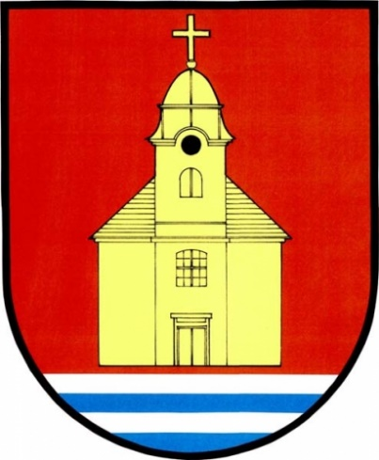

zve všechny v neděli 20.8.2017 od 14:00 hod.
na poutní mši svatou s doprovodem varhan.
Tuto mši svatou bude sloužit
Mons. Vladimír Hronek - probošt

